Компания «Аверс Технолоджи»

Торговый зал Эксперт
«ФАСТФУД»

2020г.

Торговый зал Эксперт в режиме ФАСТФУД

Сценарий работы Администратора в режиме ФАСТФУД

Открытие текущей смены на кассе

Внесение и изъятие наличных в кассе

Сторнирование чека

Удалить чек после нажатия кассиром кнопки чек

Печать промежуточного Х-отчета текущей смены кассы

Закрытие текущей смены кассы

Сценарий работы Кассира в режиме ФАСТФУД

Регистрация Кассира на главном экране

Рабочее окно Кассира

Действие кассира по пробитию и закрытию чека

Удаление выбранного блюда из внесенных блюд в чек

Ввод суммы со сдачей клиенту

Пробитие Кассиром комплексного обеда с составом из блюд

Торговый зал Эксперт в режиме ФАСТФУД
(режим быстрой оплаты и пробития блюд)

Сценарий работы Администратора в режиме ФАСТФУД

Открытие текущей смены на кассе
Зарегистрируйтесь на главном экране с помощью личной карты или личного кода сотрудника заведения
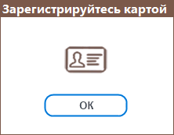 -регистрация сотрудника картой проведенной через считыватель карт на мониторе
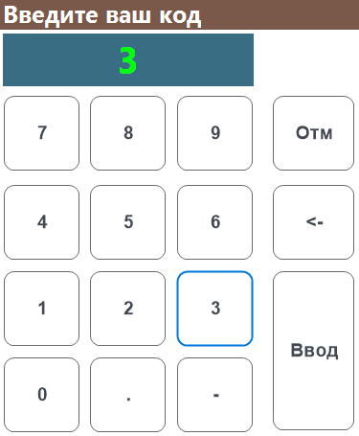 -регистрация сотрудника личным кодом
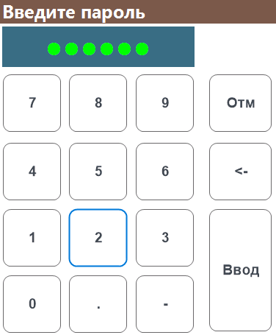 -если у сотрудника присутствует личный пароль, система попросит ввести его после ввода личного кода сотрудника или после регистрации картой
После регистрации, система предложит вам открыть смену
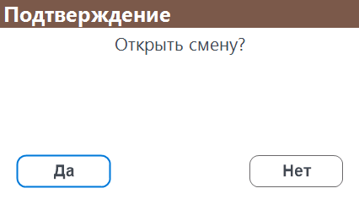- ДА открыть смену, НЕТ войти в систему без открытия смены
После открытия смены, кассовая система распечатает вам отчет об открытии смены и начнется отчет счетчика работы текущей смены на Кассе
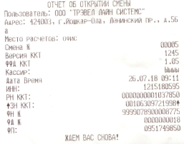 -Отчет об открытии смены
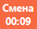 -счетчик работы текущей смены (работа текущей смены не может превышать 24 часа)

Внесение и изъятие наличных в кассе
Если требуется учет внесения и изъятие разменных денежных средств в кассе, после открытия смены нажимаем на нижней панели кнопок наличные в кассе и вносим сумму размена для кассира (если не требуется, пропустите этот шаг
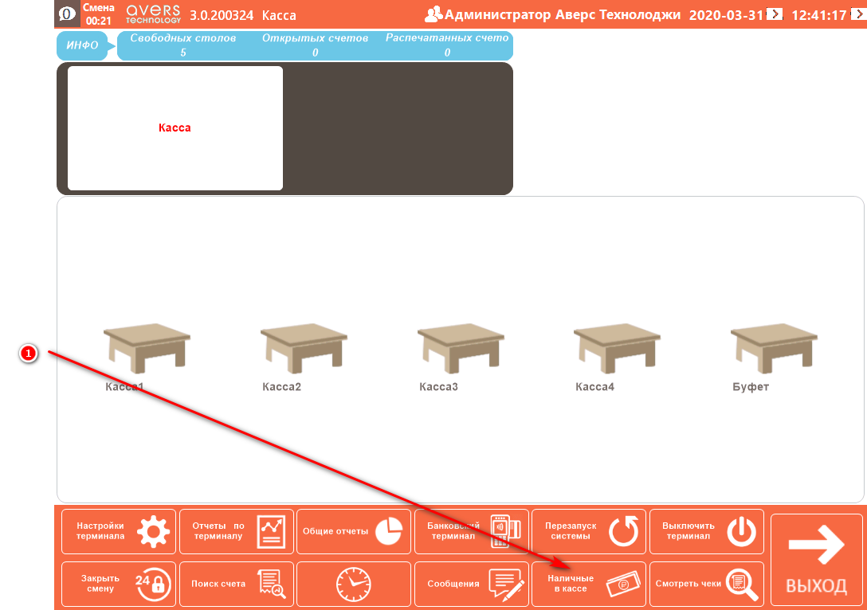
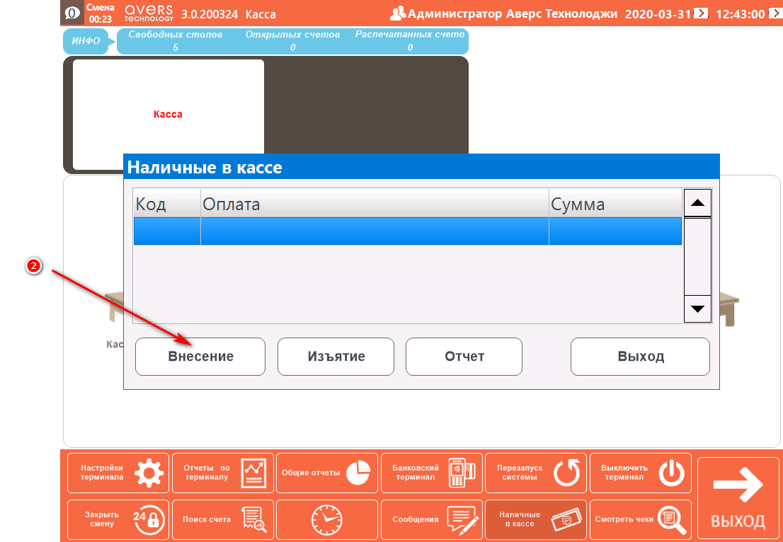
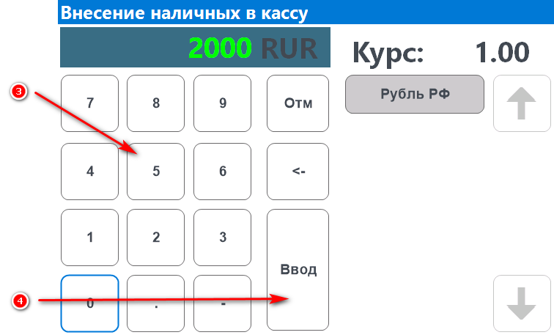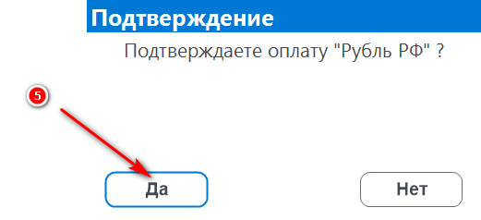
- Нажать кнопку Наличные в кассе
- Нажать на кнопку ВНЕСЕНИЕ
- Ввести сумму размена в калькуляторе
- Нажать ВВОД
- Подтвердить внесение
Теперь у нас в наличных в кассе сумма с учетом внесенной разменной суммы
В конце смены изъять всю сумму наличных после проверки наличных в кассе.

Сторнирование чека
(удалить ранее пробитый чек по кассе)
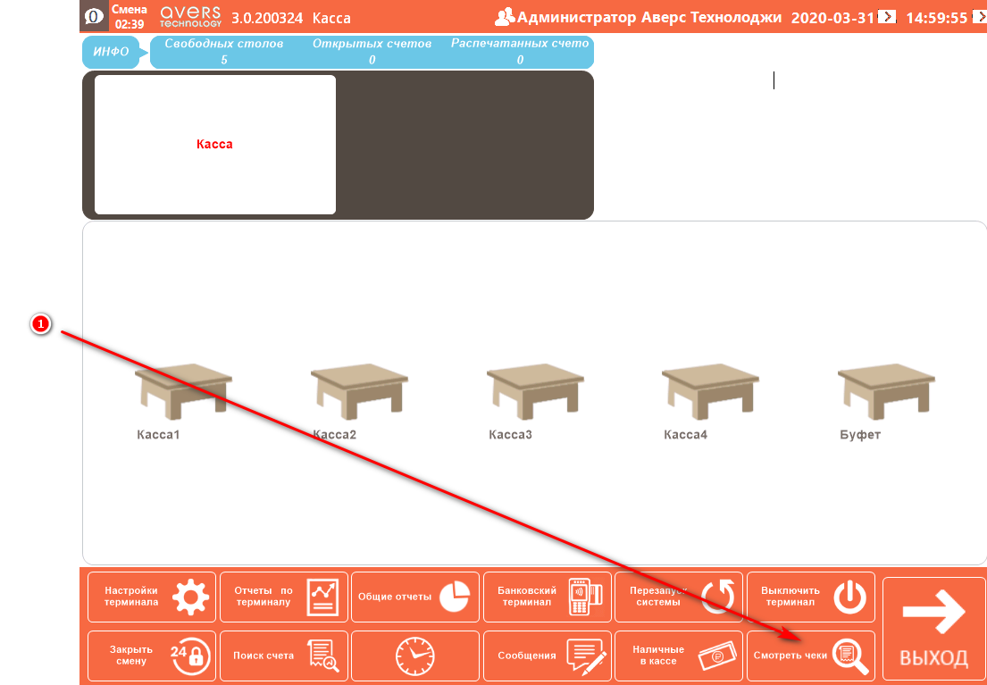
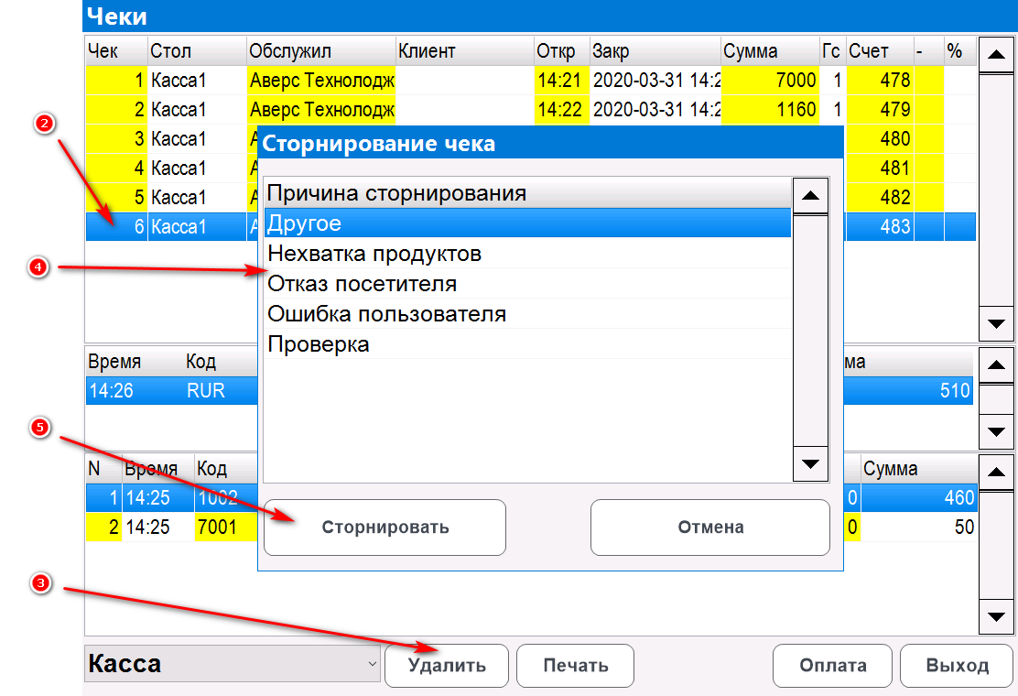
- Нажать на нижней панели кнопку Смотреть чеки
- Выбрать чек, который нам нужно сторнировать
- Нажать на кнопку Удалить
- Выбрать причину сторнирование чека
- Нажать на кнопку Сторнировать
После сторнирование чека на кассовой печатной машине выйдет бумажный чек о сторнирование
Внимание! Если у вас интегрирован банковский терминал, то при сторнировании безналичного чека, система запросит приложить банковскую карту с которой была списана эта сумма чека.

Удалить чек после нажатия кассиром кнопки чек
В ситуации после выбора блюд кассир нажал кнопку ЧЕК , но не хватает наличных или безналичных денег для оплаты внесенных блюд кассиром (если права кассира позволяют, то эту операцию он сможет делать сам без администратора заведения, права настраиваются в модуле Менеджер)
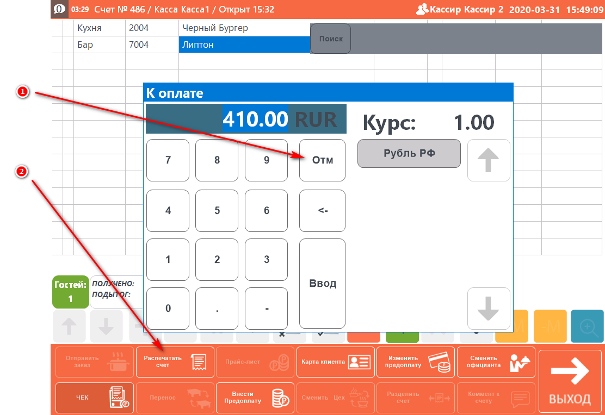
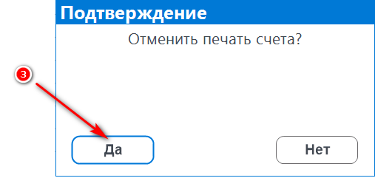
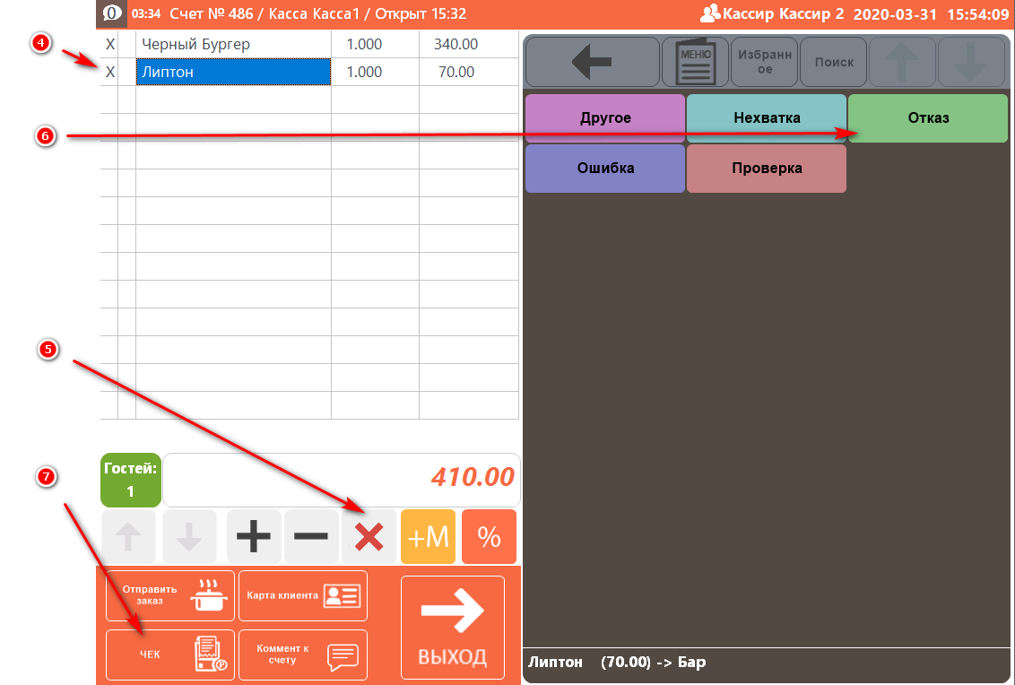
- Нажать отмену в калькуляторе ввода оплаты
- Нажать на кнопку Распечатать счет
- Подтвердить отмену печати счета
- Выбрать блюда которые нам надо удалить (выбранные блюда помечаются крестиком)
- Нажать на кнопку удаление
- Выбрать причину удаления
- Нажать кнопку ЧЕК для печати части или нулевого чека после отмены блюд

Печать промежуточного Х-отчета текущей смены кассы
Если во время работы администратору заведения требуется сделать текущий отчет по продажам и оплатам, это можно сделать в модуле Отчеты в котором есть АВС-анализ заведения. Так же мониторить работу кассиров в модуле Мониторинг.
Есть возможность печати отчетов на кассе:
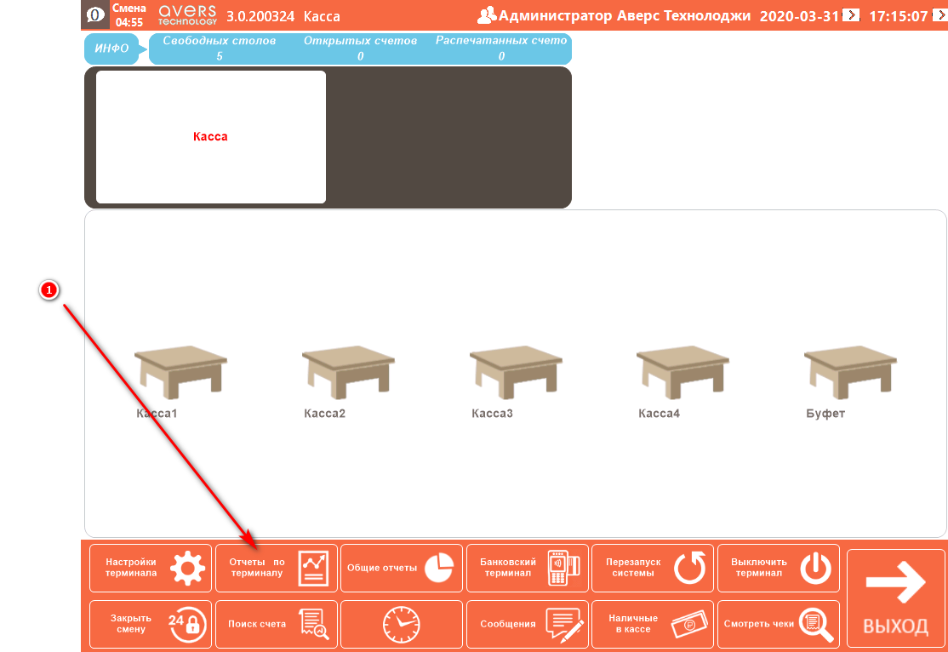
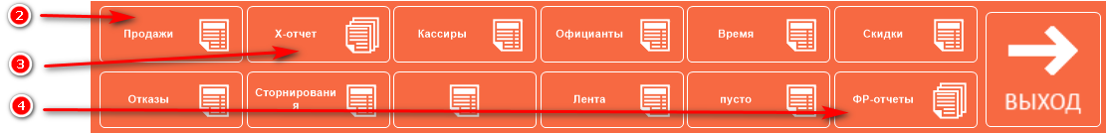
- Нажимаем на панели кнопок Отчет по терминалу далее открывается меню печати отчетов
- Отчет о проданных блюдах
- Х-отчет по всем видам оплат заведения
- Х-отчет Онлайн кассы
Печать промежуточного отчета по интегрированному банковскому терминалу с системой Эксперт (если банк не интегрирован, то этот пункт будет не активен)
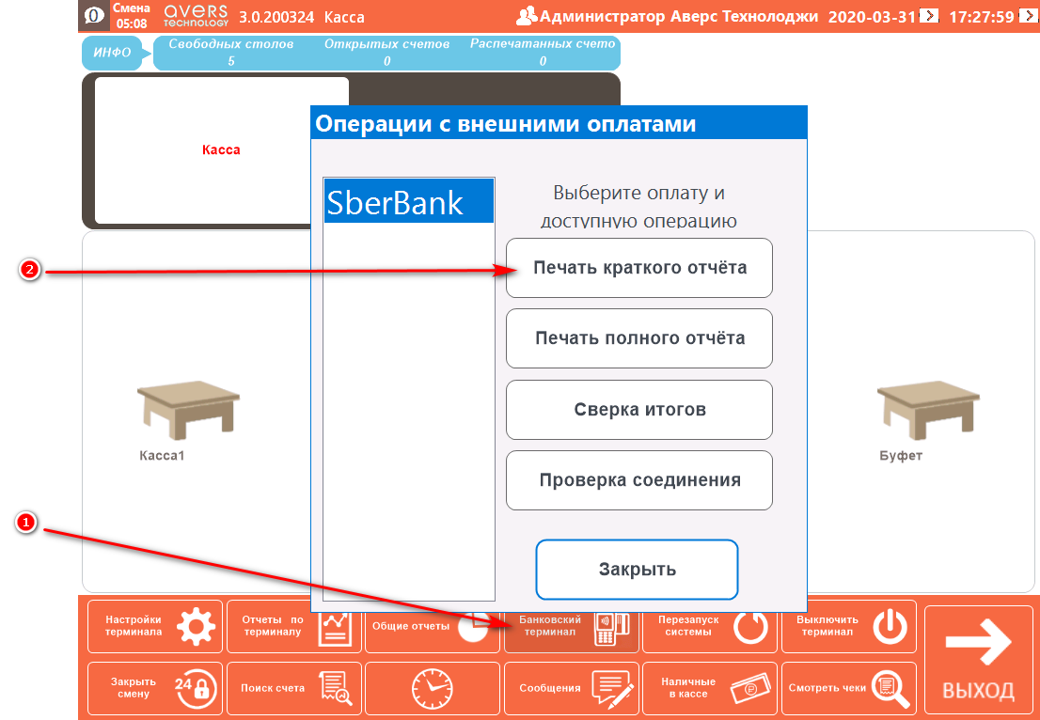
- Нажимаем на панели кнопок Банковский терминал, открывается меню управление интегрированным банком
- В открывшемся меню, нажимаем Печать краткого отчета

Закрытие текущей смены кассы
Делаем изъятие наличных из кассы если пользуетесь этой функцией системы (смотрим Изъятие наличных)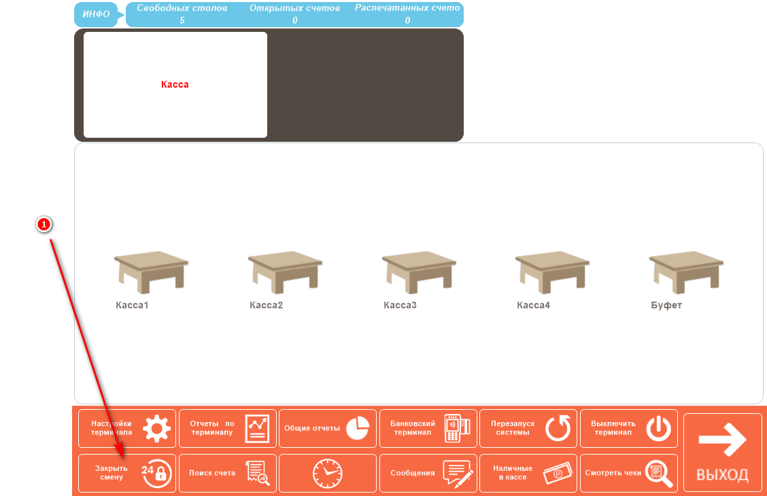
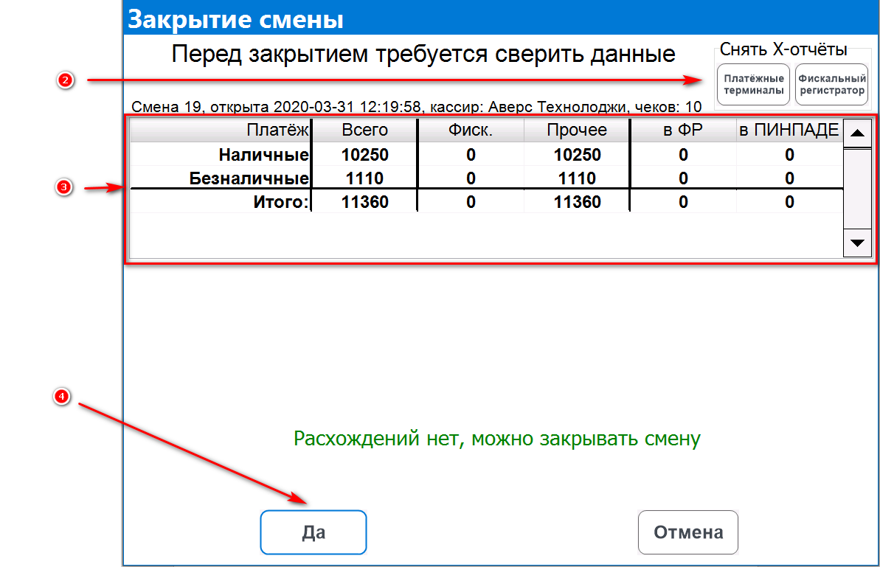
- Нажимаем на панели кнопок Закрыть смену и откроется окно закрытия смены
- Печатаем Х-отчеты по банковскому терминалу и онлайн кассе (если это требуется)
- Окно сумм платежей, сверяемся с распечатанными х-отчетами (если есть расхождения или другие проблемы, свяжитесь со службой техподдержки системы Эксперт)
- Подтверждение закрытие смены
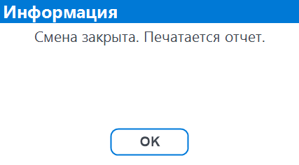-окно о закрытии смены и автоматической печати Z-отчетов

Сценарий работы Кассира в режиме ФАСТФУД

Регистрация Кассира на главном экране
Зарегистрируйтесь на главном экране с помощью личной карты или личного кода сотрудника заведения
-регистрация сотрудника картой проведенной через считыватель карт на мониторе
-регистрация сотрудника личным кодом
-если у сотрудника присутствует личный пароль, система попросит ввести его после ввода личного кода сотрудника или после регистрации картой\
После регистрации, открывается рабочее окно Кассира
После регистрации, система предложит вам открыть смену
Внимание! Если нет доступа открытия смены у Кассира, смену открывает Администратор
- ДА открыть смену, НЕТ войти в систему без открытия смены
После открытия смены, кассовая система распечатает вам отчет об открытии смены и начнется отчет счетчика работы текущей смены на Кассе
-Отчет об открытии смены
-счетчик работы текущей смены (работа текущей смены не может превышать 24 часа)

Рабочее окно Кассира
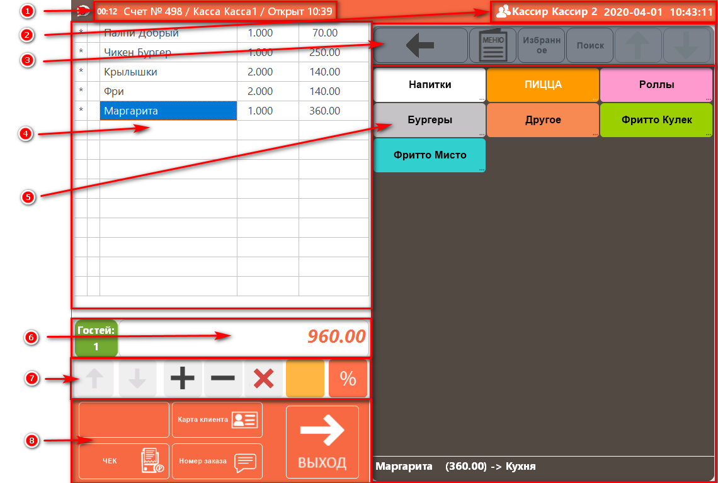
Информационная панель, Счётчик работы смены, Номер чека, Имя Кассы, Открытие текущего чека
Информационная панель, Должность и Имя кассира, текущая дата и время
Внимание! Имя зарегистрированного Кассира печатается в чеке продаж на онлайн кассе
- Панель кнопок Меню:
-Шаг назад в меню блюд
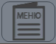 - Возврат в начальный экран выбора блюд
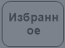 - Избранные товары для быстрого доступа к блюдам
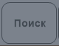 - Поиск блюд по названию или коду
- Подняться вверх в списке меню блюд
- Опустится вниз списка меню блюд
- Список выбранных Блюд
Наименования Блюда Количество Сумма
- Меню блюд
- Группа товаров
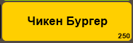 - Товар с его стоимостью
- Сумма чека добавленных в список продаваемых блюд
- Панель для работы вносимых блюд в чек:
- вернутся в начало списка вводимых блюд в чек
- конец списка вносимых блюд в чек
- увеличить количество на плюс одну единицу вносимого блюда в чеке
- уменьшить количество на одну единицу вносимых блюд в чек
- ручной ввод скидки для выбранных блюд или всего списка блюд в чеке
- удалить выбранные блюда из списка
- Панель кнопок управления чеком
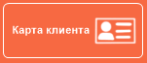 - карта или пропуск клиента для применения бонусов или дотаций
- Номер заказа если нужно пронумеровать чек и заказ на кухню повару
- Закрытие текущего чека с внесенными блюдами

Действие кассира по пробитию и закрытию чека
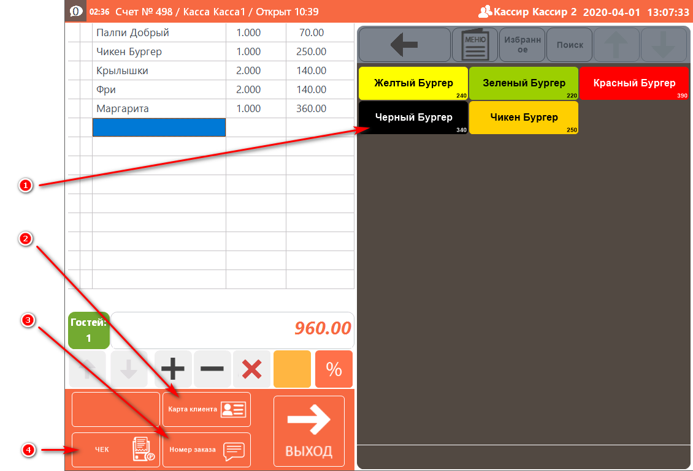
- Добавить блюда, выбранные клиентом в список чека
- Если вы используете бонусную систему или дотации применяем кнопку Карта клиента
(если не используете бонусную систему или дотации пропустите этот шаг)
При нажатии система попросит приложить карту к считывателю или ввести номер телефона клиента (в зависимости от настроек вашей системы)
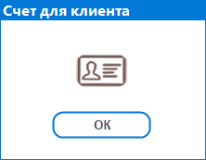 - Приложить пропуск или провести картой гостя через считыватель карт
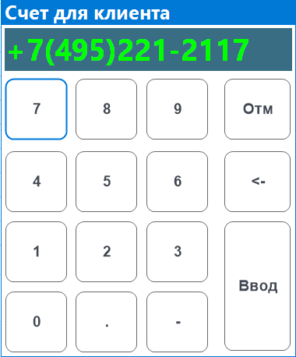 - ввести номер телефона гостя

Далее у нас отобразится клиент с его балансом или автоматически прилетит его дотация (так же может применится скидка в зависимости от настройки вашей системы)
Отмена клиента производится повторным нажатием на кнопку Карта клиента
- Если вы используете Номер заказа
(если не используете Нумерацию заказов пропустите этот шаг)
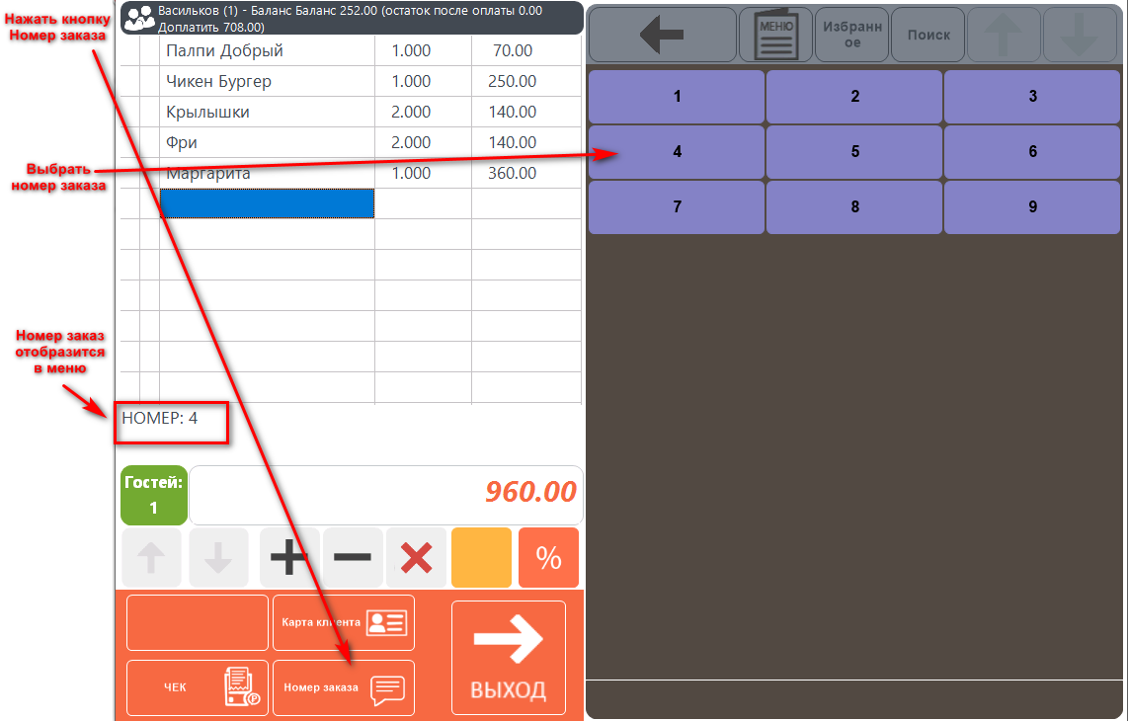
- Закрываем Чек
нажимаем кнопку чек
Система выдаст окно оплаты чека
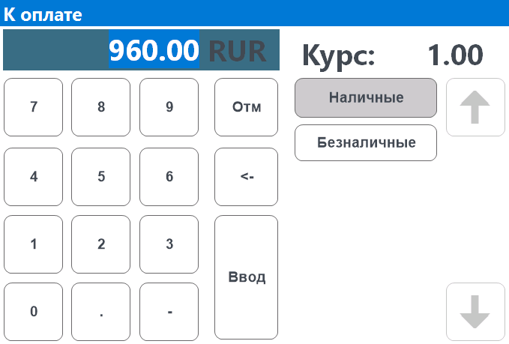
Выбираем способ оплаты чека Наличные или Безналичные (Так же прочие платежи в зависимости от настроек вашей системы)
При интегрированном с системой Эксперт банковским терминалом, система автоматически запросит сумму чека на банковском терминале

Удаление выбранного блюда из внесенных блюд в чек
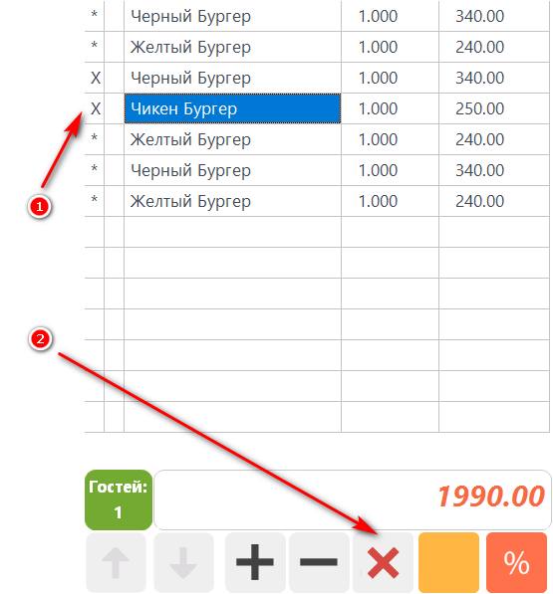
- Выбрать блюда которые нам надо удалить, нажав на них пальцем (выделенные блюда пометятся вот таким крестиком)
- Нажать на кнопку удалить , товары удалятся и сумма чека автоматически просчитается

Ввод суммы со сдачей клиенту
(функция для удобства кассиру, которая упрощает подсчет выдаваемой сдачи клиенту)
После нажатия кнопки чек у нас выходит окно оплаты
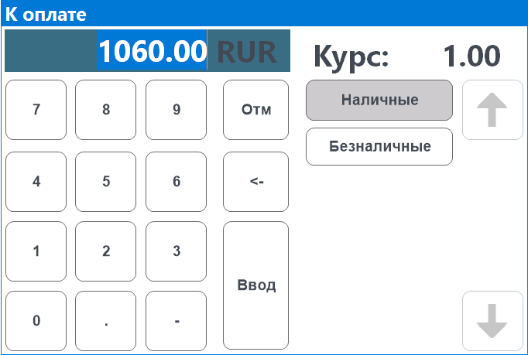
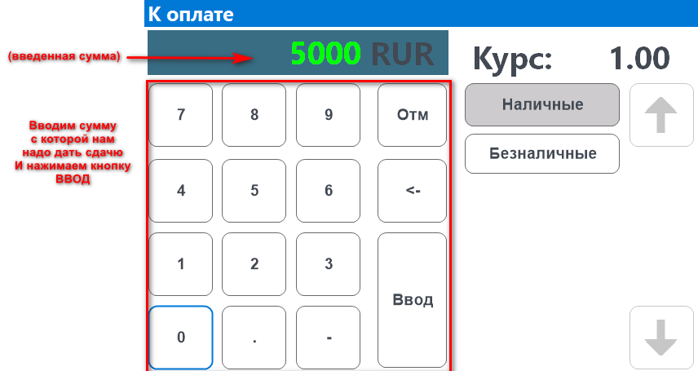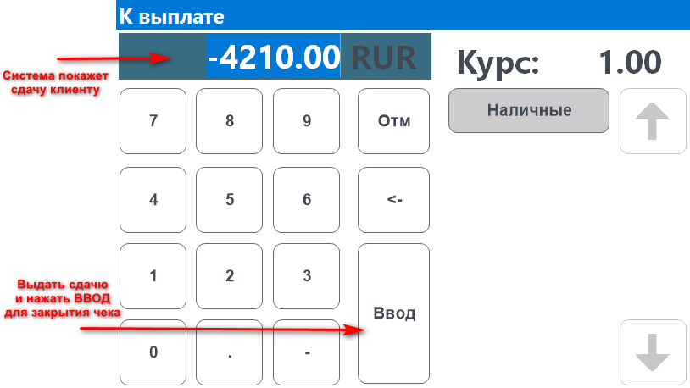

Пробитие Кассиром комплексного обеда с составом из блюд
Выбираем в меню комплексный обед
У нас открывается в меню состав текущего комплекса с обязательным выбором каждой позиции состава комплексного обеда (управление и настройка производится в модуле Менеджер)
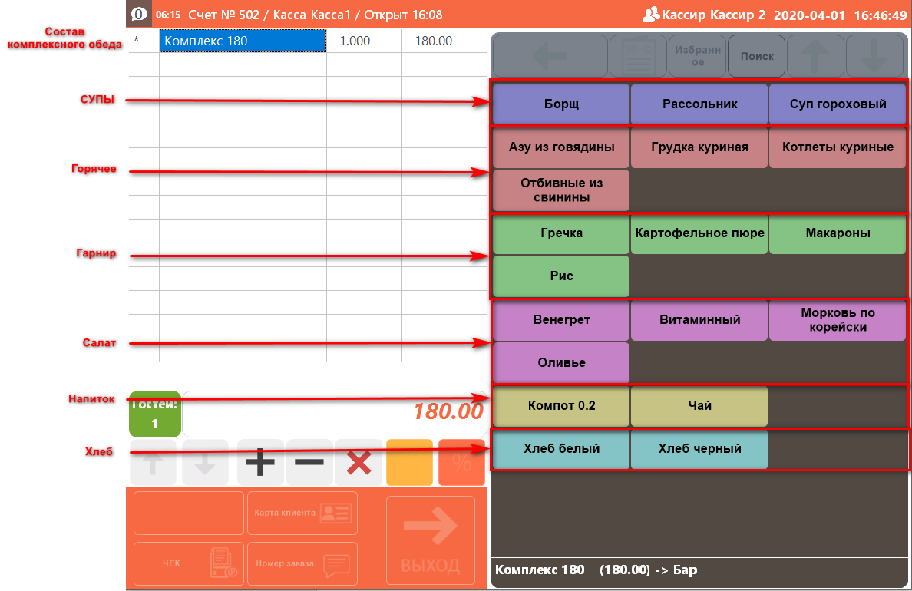
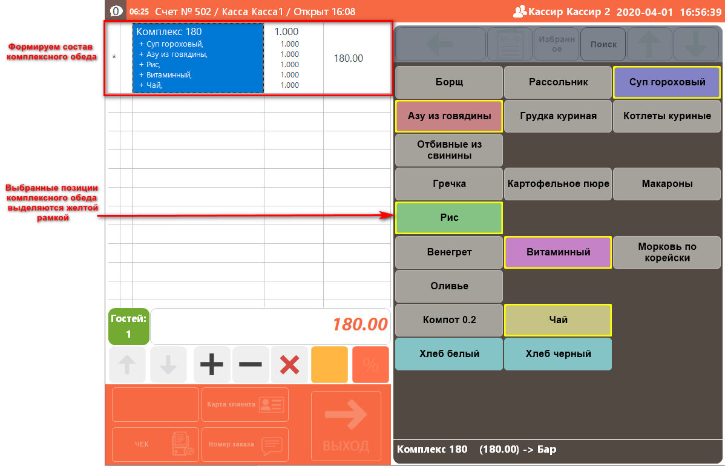
После выбора всех позиций мы видим в списке выбранных блюд комплексный обед с его составом и с фиксированной ценой.

